МИНИСТЕРСТВО ОБРАЗОВАНИЯ И НАУКИ РОССИЙСКОЙ ФЕДЕРАЦИИ ФЕДЕРАЛЬНОЕ ГОСУДАРСТВЕННОЕ БЮДЖЕТНОЕ ОБРАЗОВАТЕЛЬНОЕ УЧРЕЖДЕНИЕ ВЫСШЕГО ОБРАЗОВАНИЯ  
«ОРЛОВСКИЙ ГОСУДАРСТВЕННЫЙ УНИВЕРСИТЕТ   
ИМЕНИ И.С. ТУРГЕНЕВА»

Кафедра информационных систем

Отчет   
по лабораторной работе №9  
на тему: «Страничная организация памяти»  
по дисциплине «Операционные системы»

Выполнили: Марочкин М.А. Шифр: 170584  
 Яшин М. О. Шифр: 170133  
 Шорин В.Д. Шифр: 171406  
ИПАИТ  
Направление: 09.03.04 «Программная инженерия»  
Группа: 71-ПГ  
Проверил:___________________  
Отметка о зачете:_______________

Дата «____» ______ 2018 г.

Орел, 2018 г.

**Ход работы.**

Основная задача – преобразование логического адреса в физический.

Входные данные:

* в первой строке даны 3 числа ***m,q,r≥0*** , где ***q*** - это количество запросов, на которые нужно ответить, ***r*** - физический адрес корневой таблицы страниц
* следующих ***m*** строках записаны пары ***paddr*** и ***value*** - описание физической памяти, каждая пара значит, что по физическому адресу ***paddr***хранится 64 битное значение ***value***, при этом гарантируется, что все ***paddr*** различны, выровнены на границу 8 байт и помещаются в 64 бита
* в последних ***q*** строках идут целые числа - логические адреса, которые нужно преобразовать в физические, для каждого из этих чисел нужно вывести на отдельной строке либо физический адрес, либо слово "***fault***", если преобразовать логический адрес в физический нельзя.

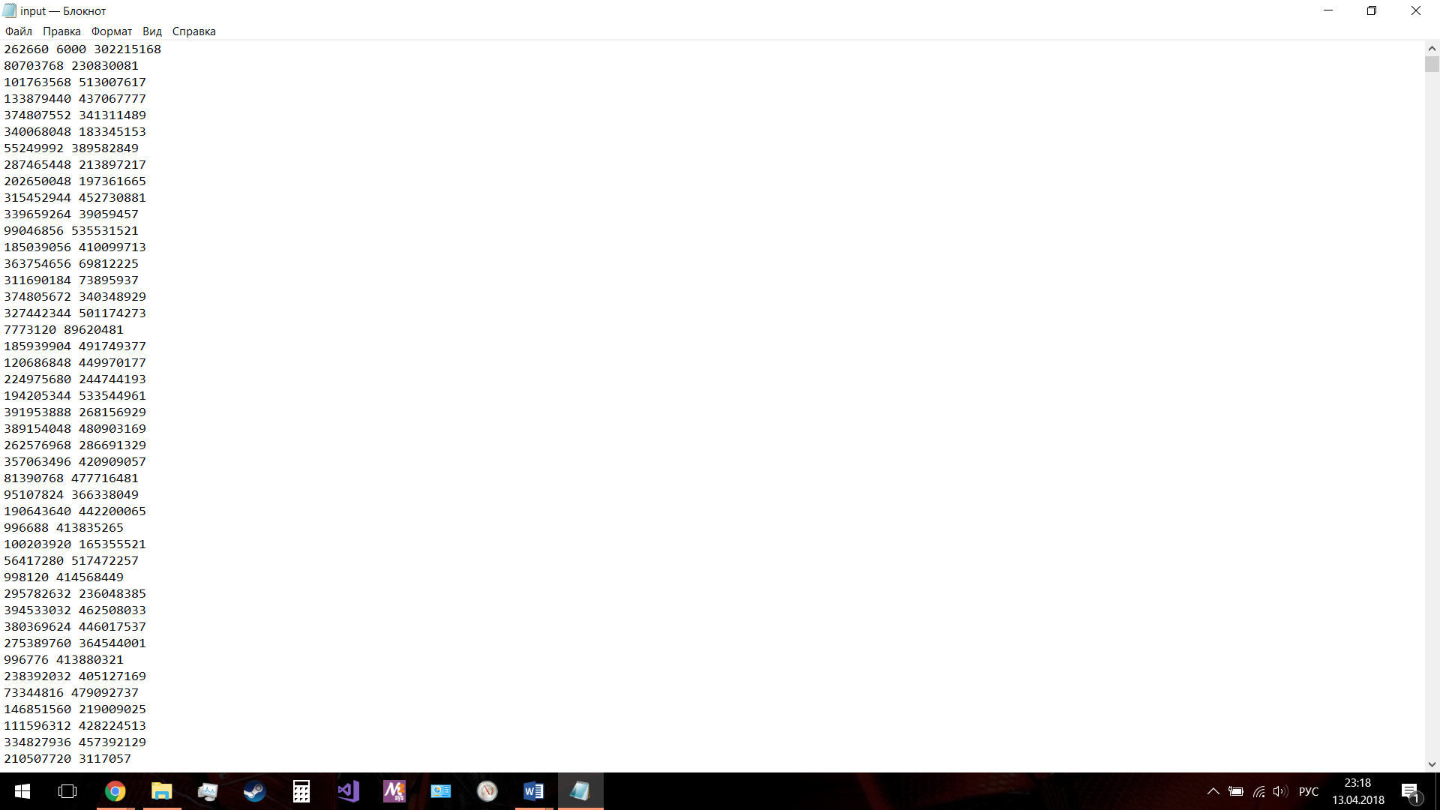

2.Процесс выполнения:

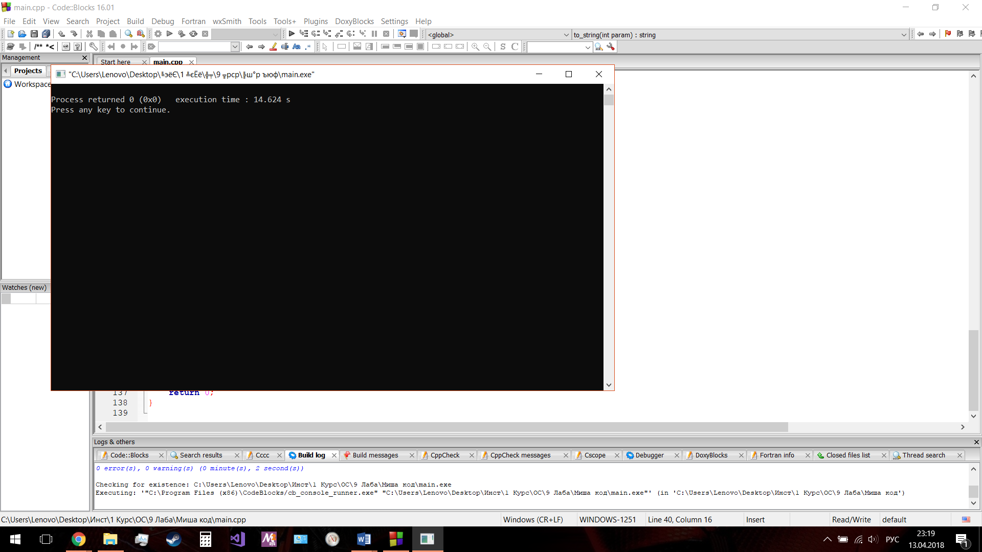

3.Выходные данные:

